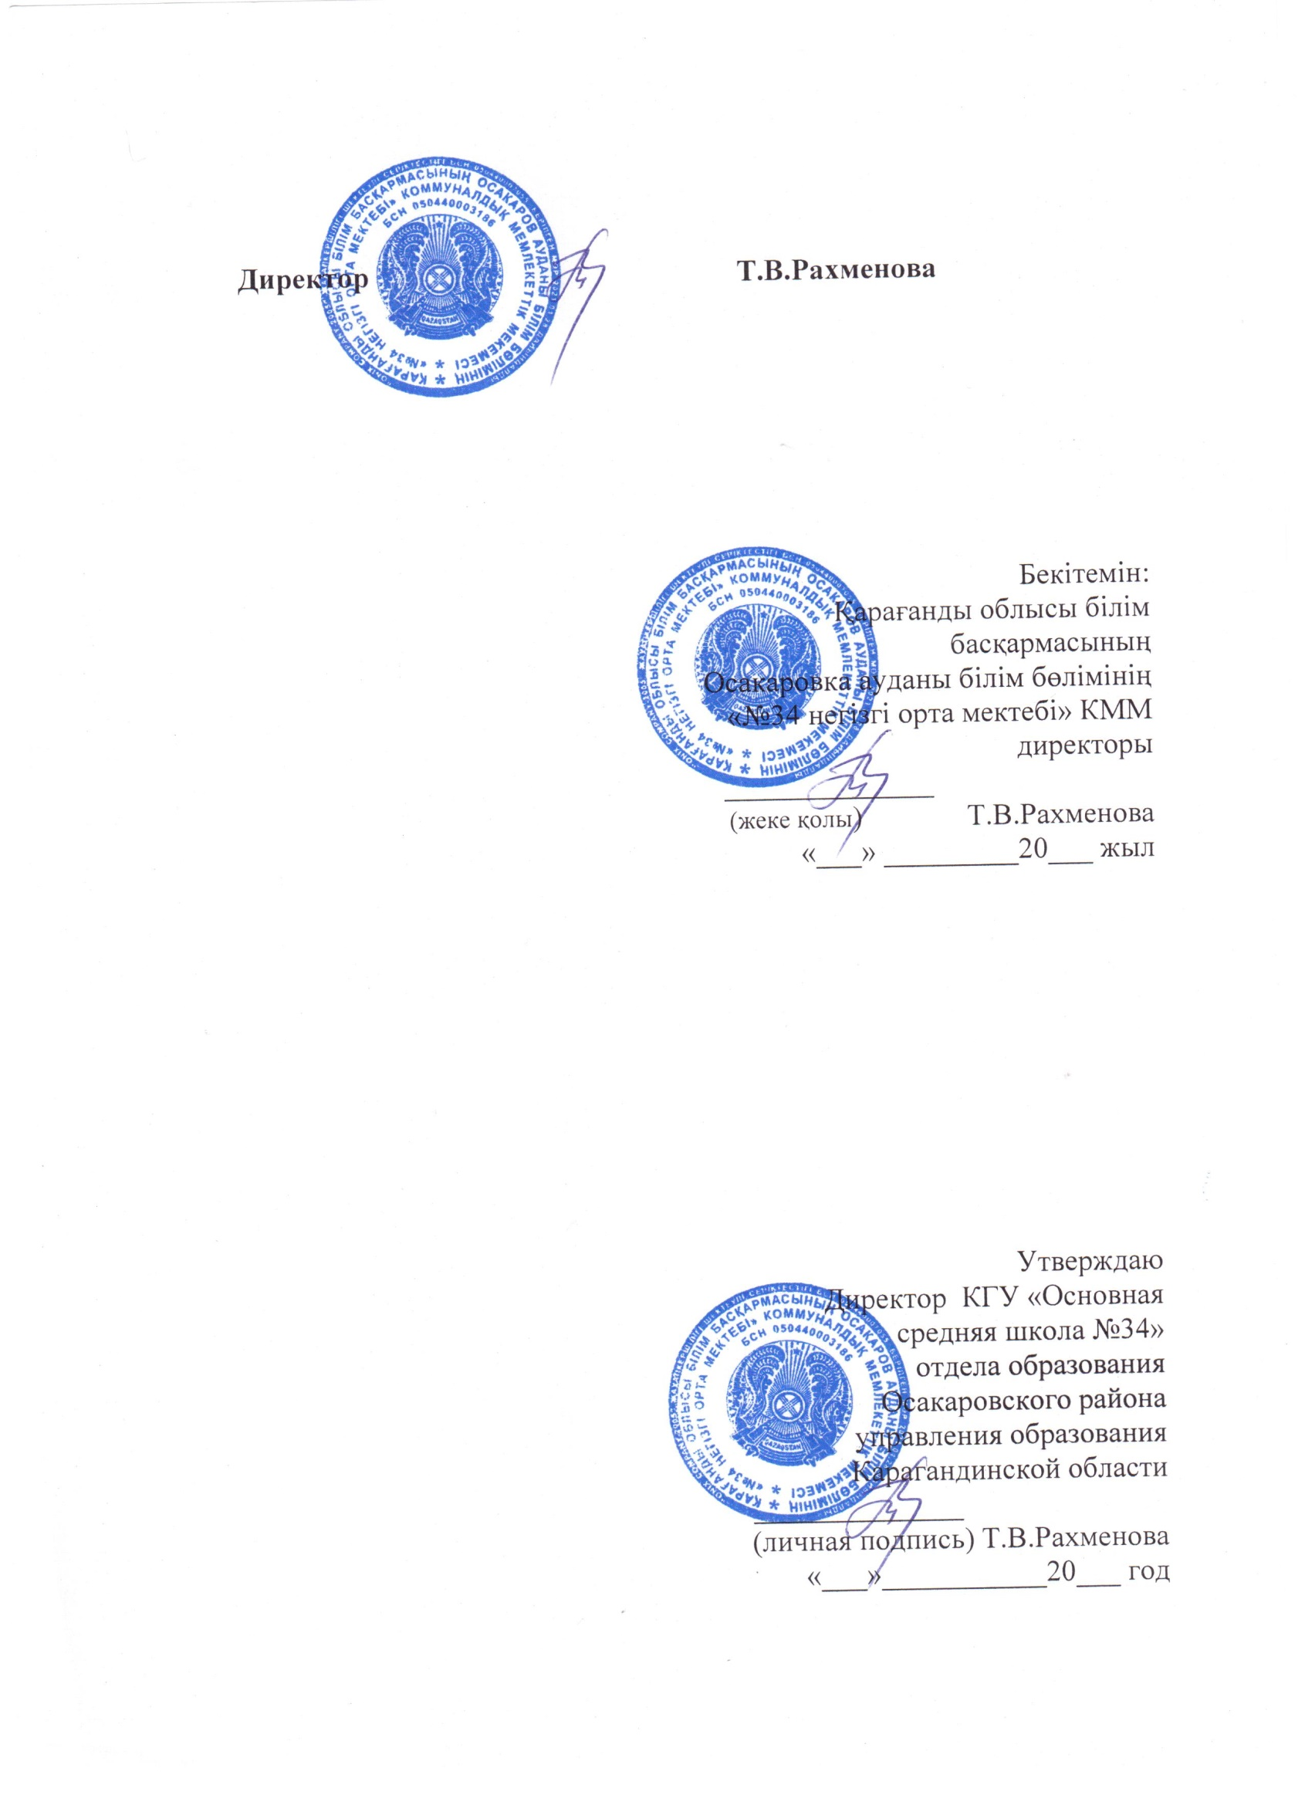

***План***

***проведения Недели физической культуры и спорта***

***в КГУ «Основная средняя школа №34»***

***с 17 по 21 октября 2022г***

***Название Недели:*** *«Спорт! Здоровье! Безопасность!»*

***Участники:*** *1-9 классы*

***Цель:*** *развитие у детей чувства личной ответственности за свое здоровье; формирование культуры здорового образа жизни; воспитание негативного отношения к вредным привычкам.*

***Задачи****:*

* *формировать сознание того, что здоровье зависит от них самих, чтобы его сберечь, надо правильно питаться, заниматься физкультурой, спортом, закаливанием своего организма;*
* *формирование навыков и умений в выполнении физических упражнений, направленных на профилактику здоровья, коррекцию телосложения, формирование правильной осанки и культуры движений;*
* *расширение и развитие двигательного опыта учащихся посредством усложнения ранее освоенных движений и овладение новыми, с повышенной координационной сложностью;*
* *укрепить уверенность учащихся в своих силах и знаниях;*
* *расширение функциональных возможностей основных систем организма;*
* *организация активного досуга детей;*
* *выявление способных детей;*
* *определение сильнейших команд, а в личном первенстве – сильнейших участников;*
* *воспитание поколения, стремящегося к здоровому образу жизни, посредством вовлечения детей в такие формы организации оздоровительной работы, как спортивные эстафеты, соревнования по различным видам спорта, агитпредставления на тему здоровья.*

|  |  |  |  |
| --- | --- | --- | --- |
| ***№*** | ***Дата*** | ***Наименование мероприятий*** | ***Форма проведения*** |
| *1* | *Понедельник,*  *17 октября* | *«Школа- территория здоровья !» Настольный теннис* | *Открытие недели Соревнования* |
| *2* | *Вторник, 18 октября* | «Асық ату»«Бес асық» | *Соревнования по национальным играм* |
| *3* | *Среда, 19 октября* | *«Быстрее! Выше! Смелее!»* | *Спортивные эстафеты* |
| *4* | *Четверг, 20 октября* | *Баскетбол, Волейбол* | *Соревнования* |
| *5* | *Пятница, 21 октября* | *Подведение итогов* | *Награждение* |

*Учитель физической культуры: Два Акылбек*

**Информация**

**о проделанной работе в рамках Недели здоровья**

**в КГУ «Основная средняя школа №34»**

**в период с 17 по 21 октября 2022г**

По графику предметных недель с 17 по 21 октября проведена Неделя Физической культуры и спорта. Составлен план мероприятий, обозначены сроки проведения мероприятий. В понедельник проведено открытие недели. Учащиеся ознакомились с планом мероприятий. В течение недели организованы и проведены все запланированные мероприятия в полном объеме. Материалы с проведенных мероприятий размещены в социальной сети «Facebook» и на официальном сайте школы.

|  |  |  |  |  |
| --- | --- | --- | --- | --- |
| **№** | **Дата** | **классы** | **Информация о проделанной работе** | **Ссылки** |
| 1 | 17 октября | 1-9 | Проведение линейки с учащимися 1-9 классов.  Открытие Недели под названием: «Школа- территория здоровья !»  **Цель:** формирование и развитие у детей представлений о здоровье, формирование осознанного отношения к сохранению собственного здоровье мотивация на здоровый образ жизни, привлечение внимание общества к поднятой проблеме сохранения и укрепления здоровье детей. | <https://www.facebook.com/100011906926381/posts/pfbid069e4kW6NC9KzJvYQkzjmJasrrB9UquwfzTScoA9Q5QX1ebvTWRwAc7975q9qoyqtl/> |
| **День 1**  Соревнование по настольным теннису. 5-9 классы.  **Цель занятия:** отрабатывать основные удары в игре в настольный теннис.  Среди учащихся 5-9 классов, согласно утвержденного плана проведены соревнования по Настольный теннис.  По итогам соревнований:  1 место заняла ученица 7 класса Абаханова Д. 2 место ученик 9 кл. Шторк С. 3 место ученик 7 кл. Нұрсейт Мұхамедәлі |
| 2 | 18 октября | 1-9 | **День 2 «Национальные игры»** «Асық ату»«Бес асық»  **Цель:** Формирование у детей уважения к историко-культурному наследию казахского народа, а также повышения интереса детей к знанию казахских национальных игр, приучающих к ловкости и меткости.  Среди учащихся 1-9 классов, согласно утвержденного плана проведены соревнования по Национальным играм. Мальчики играли «Асық ату» девочки «Бес асық»  По итогам соревнований среди мальчиков:  1 место. Нұрсейт Мұхамдәлі  2 место. Шторк Станислав  3 место Нұрсейіт Қыдырәлі  Девочки: 1 место Абаханова Диана  2 место Шторк Снежана  3 место Толеу Меруерт | <https://www.facebook.com/100011906926381/posts/pfbid02YdEyTkt8ixZCLHUGMchx7KMh94vAieZ34P6qBLsoB5yhiv2zbzfDDXW6UzQszjjUl/> |
| 3 | 19 октября | 1-4 | **День 3** «Эстафета»  **Цели:**  Укрепление здоровья детей.  Развитие у детей интереса к физической культуре, понимание значения спорта в жизни человека.  Воспитание скоростных качеств, пропаганда здорового образа жизни  По итогам: 1 место команда «Бегуньи»  2 место команда «Мальчики»  3 место команда «Дружба» | <https://www.facebook.com/100011906926381/posts/pfbid0Sr5R6zVxzJCbcWsv9AmdBSnr5w7kR23DmTwXrDg66f3GALYvFWRmfNcSkYV7FSPtl/> |
| 4 | 20 октября | 3-9 | **День 4** «Баскетбол» и «Волейбол»  **Цели и задачи:**   1. Содействовать совершенствованию технических приёмов и тактических взаимодействий. 2. Популяризация баскетбола и вовлечение учащихся в занятия спортом. 3. Содействие активному отдыху, укреплению здоровья и разностороннему развитию учащихся.   По итогам соревнований по Баскетболу:  1 место команда «Баскитболисты»  2 место команда «Англия»  3 место команда «Казахстан»  По итогам соревнований по Волейболу:  1 место команда 3,5, и 7 классы  2 место команда 4, 6,8,9 классы | <https://www.facebook.com/100011906926381/posts/pfbid0x7kNEhVeLQg9PwYAv4G8FoYRf5z3vL1iUfhQkTV2fVhRjTm6ZLEndWrNAbMGEs9Jl/> |
| 5 | 21 октября | 1-9 | **День 5 «День подведения итогов. Награждение»**  **Цель**: учить детей умению подводить итог своего участия в работе недели; развивать интерес к школьным предметам; Содействие активному отдыху, укреплению здоровья и разностороннему развитию учащихся.  Состоялось закрытие Недели здоровья. Подведены итоги проведенных соревнований. Все учащиеся и команды-победители награждены грамотами. | <https://www.facebook.com/100011906926381/posts/pfbid0x7kNEhVeLQg9PwYAv4G8FoYRf5z3vL1iUfhQkTV2fVhRjTm6ZLEndWrNAbMGEs9Jl/> |

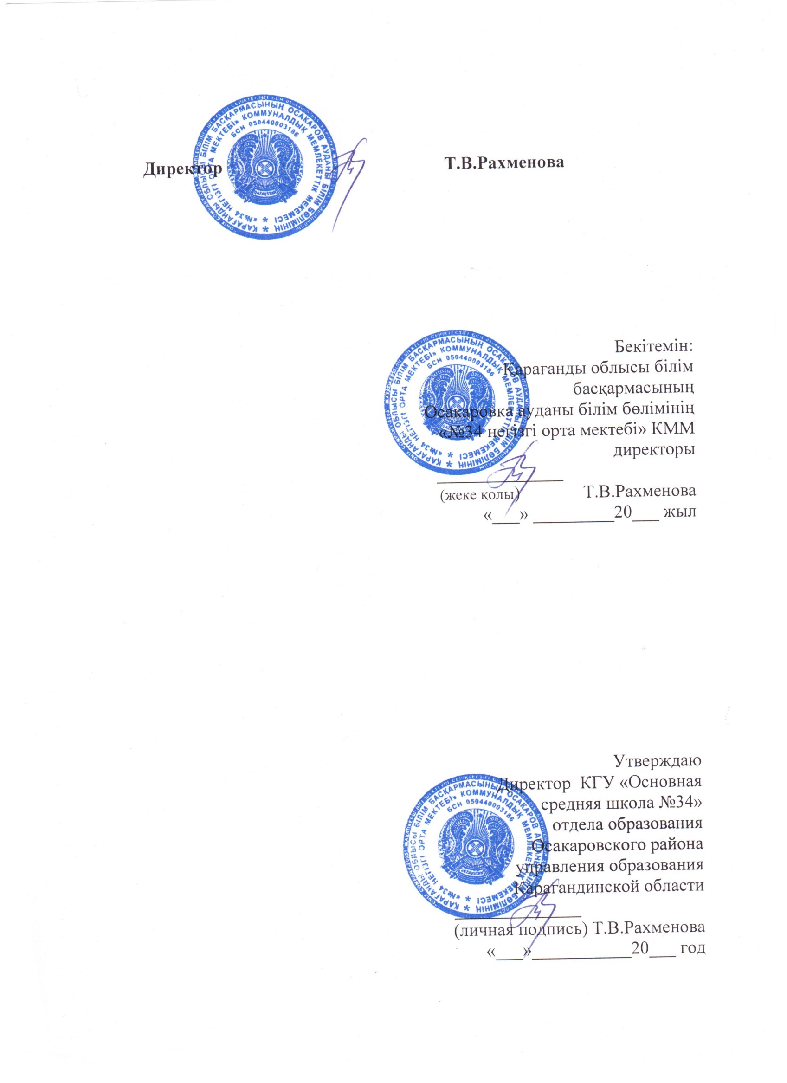

Учитель физической культуры: Два Акылбек